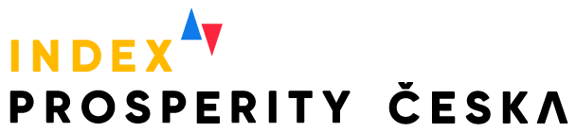

TISKOVÁ ZPRÁVA
Český trh práce je v rámci EU na 15. příčce. Brzdí ho genderové rozdíly i omezené pracovní uplatnění znevýhodněných skupin
Praha, 30. června 2025 – Kvalita českého trhu práce se zlepšuje. V celkovém hodnocení Indexu prosperity a finančního zdraví obsadilo Česko mírně podprůměrnou 15. příčku mezi unijní sedmadvacítkou. Ještě loni jsme byli 18. Podle analýzy přispívá k lepšímu umístění nejen nízká nezaměstnanost (2,6 %), ale také velké množství volných pracovních míst. Naopak výrazně zaostáváme v otázkách rovného odměňování žen a mužů a genderové rovnosti obecně. V obou ukazatelích se Česko umístilo až na 25. pozici.
Trh práce v Česku se vyznačuje patnáctou nejvyšší kvalitou v Evropské unii. Meziročně se jedná o zlepšení o tři příčky a zároveň došlo k zastavení zhoršujícího trendu, který bylo možné sledovat v dosavadních ročnících Indexu prosperity. „Nejlépe fungujícím trhem práce se již tradičně mohou pyšnit Nizozemsko a Dánsko, které na stupni vítězů doprovází Malta. Horší pracovní podmínky kontinuálně panují v zemích podél východní hranice EU,“ komentuje analytička Evropy v datech Hana Vincourová.
Na tomto odkazu naleznete infografiku: Kvalita trhu práce
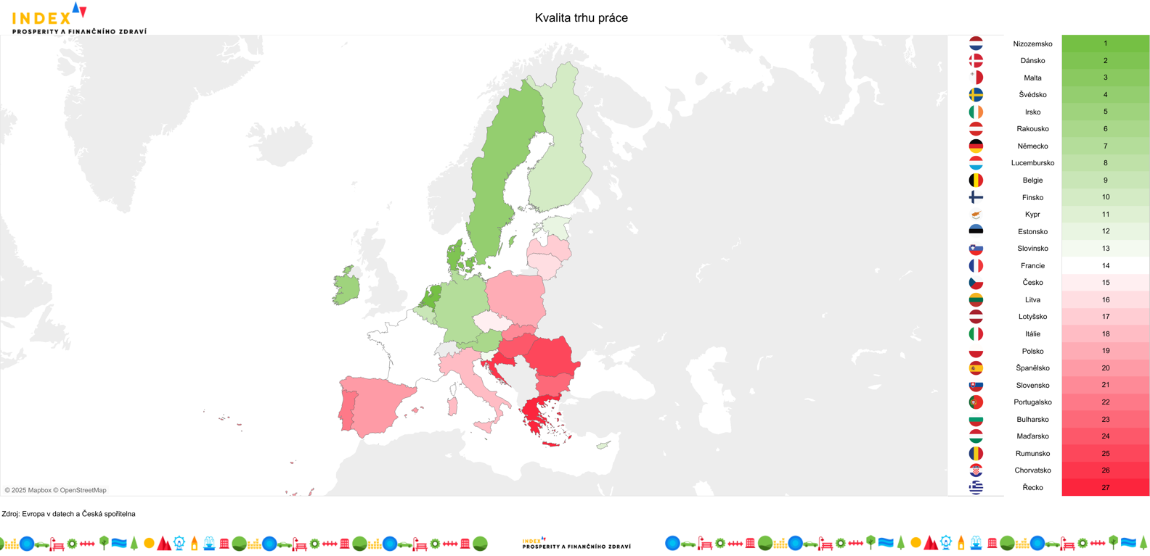
Nízká nezaměstnanost v Česku: neaktivní odbory i nechuť lidí měnit práci
Podobně jako ve všech předchozích ročnících se Česko vyznačuje nejnižší nezaměstnaností napříč sedmadvacítkou. S hodnotou 2,6 %, která je shodná s hodnotou v minulém ročníku, překonáváme unijní průměr, který podle dat Eurostatu dosahuje 5,9 %. „Za nízkou českou nezaměstnaností nejspíš stojí malá aktivita zdejších odborů, v jejímž důsledku zůstávají české mzdy poměrně nízké. Zároveň je tu také neochota českých zaměstnanců práci měnit, která je viditelná například z toho, že hodnota průměrné doby strávené zaměstnancem u jednoho zaměstnavatele se u nás pohybuje výrazně nad evropským průměrem,“ popisuje hlavní příčiny nízké nezaměstnanosti makroekonomický analytik České spořitelny Michal Skořepa.
Relativně vysoký podíl nezaměstnaných překvapivě postihuje švédskou a finskou společnost, které se v pilířích Indexu prosperity obvykle vyznačují dobrým skóre v případě sociálních témat. S podílem 8,4 % nezaměstnaných sdílejí tyto severské státy 24. příčku.
Češi si z volných pracovních míst mohou vybírat, v míře neobsazenosti jsme čtvrtí v EU
Nízká nezaměstnanost jde ruku v ruce s dalším indikátorem, kterým je míra neobsazenosti pracovních pozic. Česko ji mělo čtvrtou nejvyšší. Vyšší hodnota v tomto případě odpovídá většímu množství volných pracovních míst – zatímco jedincům hledajícím práci vysoká hodnota nabízí širší možnosti uplatnění, u firem to znamená, že jim často chybí potřebná pracovní síla. Přestože jsme si ve srovnání meziročně o jednu příčku polepšili, volných míst reálně ubylo. Hodnota postupně klesá od roku 2019. „V důsledku války na Ukrajině, související energetické krize a inflace došlo ke snižování investic, a tedy náboru zaměstnanců v některých sektorech. Firmy si do určité míry zvykly na nedostatek pracovní síly a hledají cesty, jak pracovat efektivněji. Zároveň došlo k útlumu některých průmyslových odvětví, zejména energeticky náročných,“ dodává k vývoji neobsazenosti pozic Jakub Augusta z Ministerstva práce a sociálních věcí (MPSV).
Pracovní trh je dynamický, a zatímco určité typy pozic zanikají, jiné naopak vznikají. Potřebný je proto kvalitní systém rekvalifikací. Jak uvádí Analýza rekvalifikací MPSV z prosince 2024, veřejné výdaje na rekvalifikační kurzy v Česku patří k těm nejnižším v EU. V roce 2023 z nezaměstnaných hledajících novou práci prošel rekvalifikací pouze 1 z 50. Úřad práce však v posledních letech zaznamenává rostoucí zájem nechat se rekvalifikovat. Porovnání dat z prvních pěti měsíců letošního roku a stejného období v minulém roce ukazuje na meziroční nárůst účastníků rekvalifikací o 52 %.
V příští dekádě bude mít Česko nedostatek učitelů a zdravotníků
Kvůli postupnému přeskupování lidí na pracovním trhu bude v Česku v následující dekádě u některých profesí klíčových pro zdravé fungování společnosti hrozit nedostatek pracovní síly. Naznačuje to analýza Budoucnost českého pracovního trhu. Očekává se nedostatek učitelů ve školkách, na prvním a druhém stupni i na středních školách. Chybět budou i zdravotní sestry, porodní asistentky, a to v souvislosti se stárnoucí populací a rostoucí potřebou zdravotní péče. Nedostatkovým zbožím mají být dále technici ve fyzikálních a průmyslových oborech.
Ve světle hrozícího budoucího nedostatku pracovníků zmíněných profesí stát skrze MPSV i meziresortní spolupráci přistupuje nebo plánuje přistoupit k různým opatřením. Ke zvýšení atraktivity profesí ve školství a zdravotnictví má vést zvyšování platů, náborové kampaně, stipendijní programy, rekvalifikační kurzy i duální vzdělávání.
Důležitým aspektem je i schopnost pracovat s umělou inteligencí. Význam těchto zručností si uvědomují jak zaměstnanci, tak zaměstnavatelé, naznačují to data Úřadu práce. V žebříčku nejžádanějších kurzů digitálního vzdělávání témata související s AI drží od začátku roku 2025 dokonce prvních sedmnáct příček. Touhu osvojovat si AI dovednosti potvrzuje také Jakub Haláček z Unicorn Research Centre: „Pozorujeme zájem o vzdělávání v oblasti umělé inteligence, a to především o to, jak ji využívat pro osobní potřeby i zvýšení pracovní produktivity. Zájem přichází jak od jednotlivců, kteří navštěvují naše kurzy, tak od firem, které si vzdělávání objednávají pro své zaměstnance. Často začínají u managementu a postupně zapojují i další pozice.“
Gender pay gap mírně vzrostl na 18 %. Pomoci k rovnosti má flexinovela zákoníku práce
Oblastmi, ve kterých je Česko nejslabší, zůstávají pracovní podmínky žen a mužů. Stejně jako v minulém ročníku odpovídá podle dat Eurostatu rozdíl v odměňování žen a mužů 25. nejvyšší hodnotě v rámci EU. Mezi hlavní příčiny gender pay gapu patří netransparentnost ohledně výše odměn, ale také značná segregace českého trhu práce. „Ženy a muži se koncentrují v odlišných oborech a profesích a ty, které jsou obsazeny převážně muži, jsou výše placené. Máme také extrémně málo žen ve vedení všech typů. Ve všech těchto ukazatelích zaostáváme za průměrem EU a všechny mají vliv na výsledné číslo ukazatele gender pay gap,“ vysvětluje socioložka a expertka na trh práce a rovné příležitosti Lenka Simerská.
Krokem k rovnějšími podmínkám Čechů a Češek na pracovním trhu by se měla stát tzv. flexinovela zákoníku práce účinná od 1. června 2025. Z pohledu genderové rovnosti patří mezi její nejvýznamnější změny zákaz doložky mlčenlivosti bránící zaměstnancům sdílet informace o výši jejich odměny. Vyšší transparentnost ohledně odměňování pak může přispět ke snížení gender pay gapu.
Nerovnost z pohledu lidí s hendikepem se projevuje už v pracovních inzerátech
Nerovnost na trhu práce nevzniká jen z pohledu genderu, ale také podle řady dalších charakteristik. Jednou ze skupin, která se na trhu práce potýká s překážkami, jsou lidé s hendikepem⁠⁠, kteří se stále setkávají s postojem, že je pro ně určený chráněný trh práce. „To je mýtus. Cílem je naopak zaměstnávání na běžném pracovním trhu v pozicích, které jsou pro lidi se specifickými potřebami vhodné,“ říká šéfredaktorka platformy Byznys & udržitelnost Kateřina Novotná a upozorňuje, že nerovnost se často projevuje už v samotných pracovních inzerátech.
Ve věci přizpůsobování se zaměstnavatelů potřebám hendikepovaných přitom často nejde o nic komplikovaného: „Nejčastějším požadavkem lidí s hendikepem na trhu práce je možnost zkráceného úvazku a aby je kolegové brali takové, jací jsou,“ popisuje Kateřina Broža z výzkumného ústavu STEM.
Částečně či úplně z domova pracuje téměř 60 % Čechů, jejichž práce to umožňuje
Ve flexibilitě práce jsme letos skončili na 9. místě. Podle dat prezentovaných Eurofoundem pracuje úplně nebo alespoň částečně z domova 59,5 % Čechů, jejichž zaměstnání práci na dálku umožňuje. Výrazné rozdíly přináší genderové porovnání – zatímco alespoň někdy pracují z domova více než dvě třetiny mužů, mezi ženami podíl dosahuje jen 49 %.
Podíl zkrácených úvazků v Česku sice postupně roste (v roce 2024 dosáhl 7,7 %) a meziročně došlo k posunu o dvě příčky na 17. pozici v EU, přesto např. v porovnání s Nizozemskem stále zaostáváme. To si prvenství drží napříč ročníky, a zkrácených je zde 42,7 % úvazků. Narůst zkrácených úvazků v posledním roce zaznamenala i Česká spořitelna, jak potvrzuje manažerka udržitelnosti Petra Ondrušová: „Aktuálně na zkrácený úvazek pracuje více než desetina zaměstnanců banky, přičemž nejvíce je využívají ženy ve věkové skupině 40–49 let. Zároveň se nám v posledních letech daří velmi efektivně zvyšovat návratnost zaměstnanců z mateřské nebo rodičovské dovolené, kteří následně ve firmě zůstávají déle než jeden rok. V červnu 2023 to bylo 87 % a od prosince 2023 se držíme nad 90 %.“
Na tomto odkazu naleznete infografiku: Hodnoty indikátorů
Na tomto odkazu naleznete infografiku: Rozpad indikátorů

Více o Indexu prosperity a finančního zdraví na Indexprosperity.cz.
Kontakt pro média:
Adéla Veselá
adela.vesela@dfmg.cz
Tel.: +420 722 193 819

